Prénom : ………………………………………… Date : ………………………………

Eveil : A la découverte de la forêt Amazonienne et de l’Amazone.

- Situons

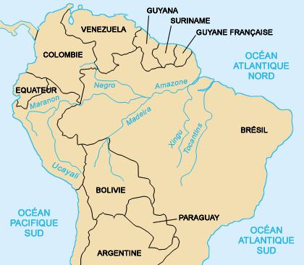
L’Amazone est un fleuve qui prend sa source dans la Cordillère des Andes (1) et se jette dans l’Océan Atlantique (2). Tout au long de son voyage il accueille environ 15 000 affluents. Il traverse le Pérou, la Colombie et le Brésil et par endroits, il atteint des largeurs de 11 km !

Autour du fleuve puissant s’étend la plus grande forêt du monde : la forêt Amazonienne. Elle couvre 6 000 000 de kilomètres carrés (96 fois la Belgique) dans 9 pays.

- Petit Rappel historique

L’explorateur Amerigo Vespucci en 1499 fut le premier à voir l’Amazone qui n’était rien d’autre qu’un fleuve brunâtre sans intérêt.

A la recherche de l’Eldorado.
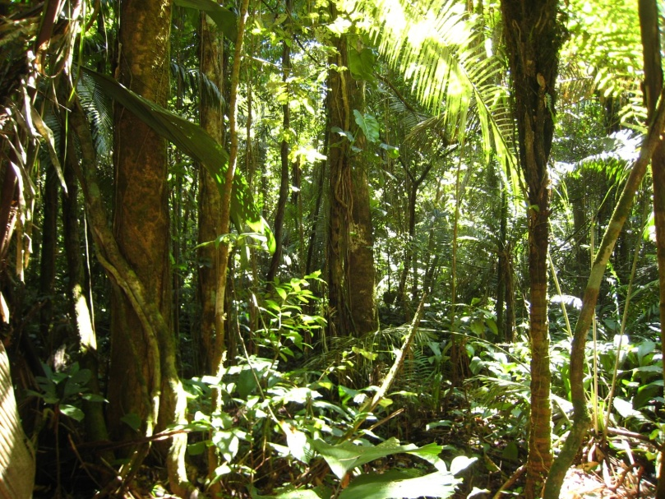
Les choses changèrent avec l’Espagnol Gonzalo Pizarro. Les indiens racontaient, en effet depuis toujours, qu’au plus profond de la jungle se cachait une ville en or (Eldorado), dirigé par un roi qui, tous les jours, se faisait enduire de poussière d’or. Pizarro ne se le fit pas dire deux fois. Au printemps 1541, escorté d’une armée de 350 hommes, il s’enfonça dans la jungle. Le voyage fut épouvantable. A cause de l’humidité, les armes rouillaient et les chaussures pourrissaient, les hommes souffraient de toutes sortes de maladies. Sans compter que les indiens leur lançaient des fléchettes empoisonnées dans le cou. Les espagnols baptisèrent la forêt Amazonienne « l’Enfer vert » A bout de forces, Pizarro envoya le capitaine Francisco de Orellana et 57 hommes en avant-garde pour rechercher l’Eldorado. Orellana fit construire deux bateaux et largua les amarres. Pendant près d’un an, avec ses hommes, il se battit contre la faim, l’eau et les Indiens. Le 26 août 1542, Orellana et ses hommes atteignirent l’Océan Atlantique. Ils n’avaient jamais trouvé la moindre trace d’une ville en or. Mais ils étaient les premiers à avoir descendu l’Amazone de sa source à son embouchure.
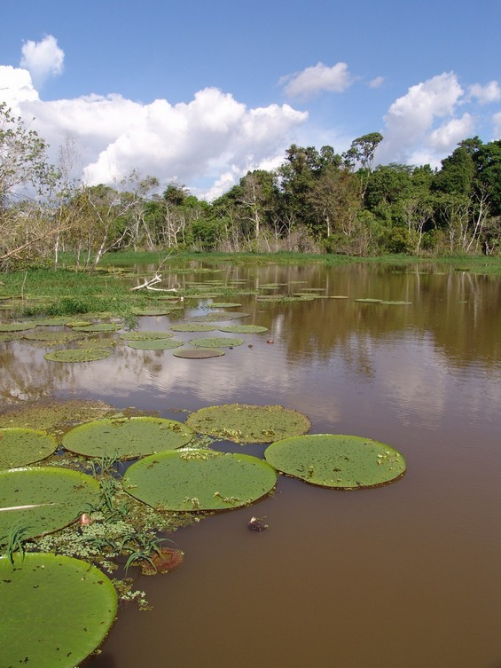
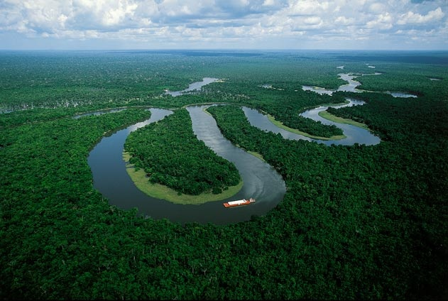

- L’Amazonie une forêt tropicale.

La plus grande forêt du monde est située à l’équateur au Nord de l’Amérique du Sud. Il y règne une chaleur étouffante (+- 28°C), très humide. De grandes étendues sont immergées. Il y a énormément de marécages. Par endroits, seule la cime des arbres émerge. Grâce à l’épaisse couche de feuillage, l’eau ne s’évapore pas et la forêt Amazonienne peut être comparée à une serre qui abrite environs 3 millions d’espèces animales dont 500 000 connues ! L’Amazone abrite plus de 70% des espèces animales et végétales de la terre. 1 médicament sur 4 est fabriqué à partir de plantes tropicales.
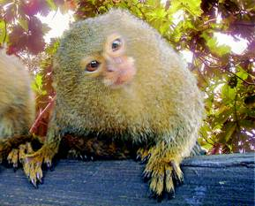
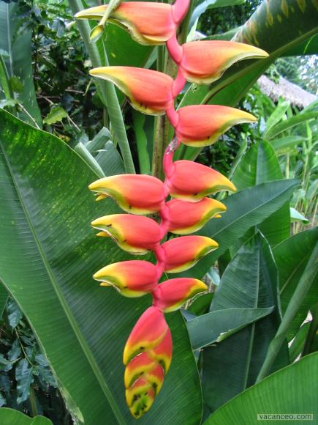
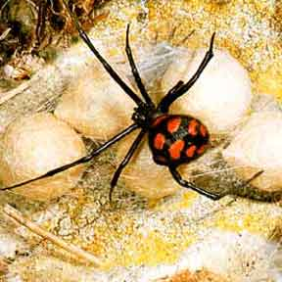

- L’Amazonie le poumon vert de la planète

Pour comprendre pourquoi les forêts sont très importantes et pourquoi la forêt Amazonienne est le poumon vert de la planète il est important de comprendre comment l’arbre vit.

Comme tous les êtres vivants, les arbres ont besoin de se nourrir. L’arbre se nourrit tout seul. Mais pour produire sa nourriture, il a besoin de plusieurs éléments :
- de l’eau (1),
- de la lumière du soleil (2),
- des sels minéraux (3),
- du gaz carbonique (4)
- oxygène (5)

Grâce à la chlorophylle présente dans les feuilles, l’arbre transforme le dioxyde de carbone (CO2) en oxygène et en glucose (sucre). C’est cette transformation qu’on appelle la photosynthèse.
Grâce à la photosynthèse, les forêts participent à la purification de l’air chargé de gaz carbonique produit par les êtres vivant mais surtout par les usines, les voitures, les avions, … La terre « respire », s’oxygène grâce aux forêts qui jouent ainsi le rôle de poumon… vert de la planète.

- L’Amazonie, le poumon vert de la planète : EN DANGER !

Tu ne le croiras peut-être pas mais, chaque année, au moins 160 000 km² de forêt disparaissent à cause des bûcherons. Cinq fois la superficie de notre pays. ! En 1991, il ne restait que la moitié de toutes les forêts tropicales du monde.

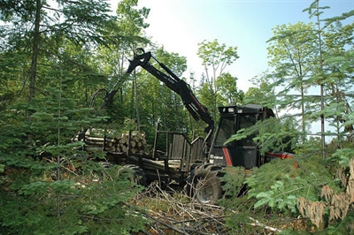
Les causes de la déforestation
- Ce sont les essences des bois tropical de la jungle. Les bûcherons les revendent excessivement cher à des fabricants de meubles et de parquets.
- Des millions d’hectares ont été déboisés pour la construction de voie ferrées et d’autoroutes (la transamazonienne).
- Le sous-sol amazonien est riche en cuivre. Le terrain doit être dégagé pour permettre l’exploitation minière.
- Des zones encore plus vastes sont abattues pour la culture de plantations. Et quand, au bout de quelques années, le sol de ces plantations est épuisé, on va déboiser ailleurs pour démarrer d’autres plantations. Des plantations de manioc, par exemple, dont on tire un aliment bon marché pour le bétail. Ou des plantations de coca avec lequel on fabrique de la cocaïne, une drogue dangereuse (et non pas le coca-cola…).
- Mais les plus grandes étendues de forêt amazonienne sont sacrifiées à l’élevage du bétail. Les hamburgers de très nombreux restaurants américains proviennent d’animaux élevés sur des terres récupérées sur la jungle amazonienne.

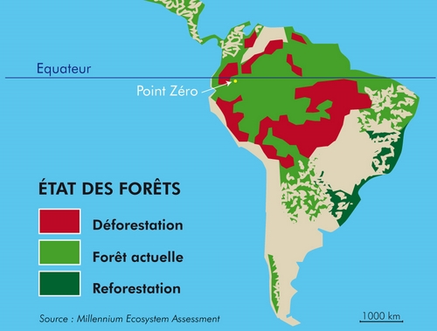
Les conséquences :
- Avec la jungle disparaissent les plantes, les animaux et les êtres humains (les Indiens) qui y vivent.
- Quand les arbres ont disparu, les racines ne sont plus là pour retenir le sol. Les fortes pluies font ruisseler la terre et il ne reste qu’une étendue sèche et aride.
- La quantité de CO2 transformée en oxygène diminue. L’effet de serre augmente. La terre se réchauffe et la vie devient de plus en plus malsaine.

Malgré les toutes ces conséquences et toutes les sonnettes d’alarmes tirées le massacre continue de plus en plus.

- Et les Indiens, les habitants, les propriétaires de l’Amazonie ?

A la découverte de la forêt Amazonienne et de l’Amazone : Des questions pour t’aider à étudier.

- Où l’Amazone prend-il sa source ?
- Où se trouve son embouchure ?
- Donne trois pays par lesquels l’Amazone passe.
- Dans quel but les Espagnols ont-ils exploré l’Amazonie au 16ème siècle ?
- Dans quel sens ont-ils parcouru l’Amazone ?
- Donne deux caractéristiques d’une forêt tropicale.
- Pourquoi compare-t-on la forêt tropicale à une serre ?
- Comment appelle-t-on la transformation chimique par laquelle la plante fabrique sa sève ?
- Pourquoi l’arbre fabrique-t-il sa sève pendant le jour ?
- Pour fabriquer sa sève, l’arbre nous débarrasse d’un gaz toxique (………………………) et fabrique d’autre part une grande quantité d’ …………………………
- De quoi la plante a-t-elle besoin pour fabriquer de la sève (donne 4 éléments)
- Donne au moins 4 raisons pour lesquelles on massacre la forêt amazonienne.
- Cite les conséquences de ces massacres.
- Quel est le sort des indiens aujourd’hui ?
- Les hommes sont-ils prêts, aujourd’hui, à arrêter de détruire la forêt ?

